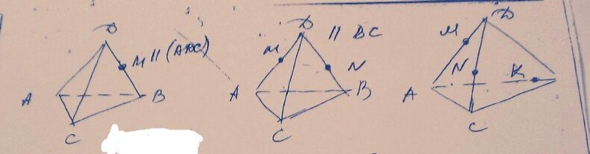

K

P

Секущая плоскость || АDС.

1. МР||DC
2. MK||AD
3. PK||AC
4. ∆KPM – искомое сечение



P

1. NP||BC
2. MN
3. MP
4. ∆MNP - искомое сечение



F

X

1. MK
2. MN
3. MN∩AC=X (Х- мнимая точка)
4. KX∩BC=F
5. MKFN – искомое сечение

Все сечения заштриховать